**Lissabon**

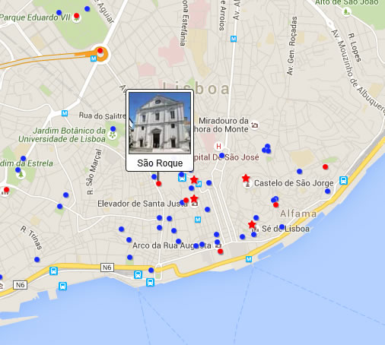

**Sao Roque kerk**

São Roque > Sint-Rochuskerk

De Igreja de São Roque (St. Rochuskerk) werd in de zestiende eeuw gebouwd door de jezuïeten die de traditie hadden rijkelijk versierde kerken te creëren, en de St. Rochuskerk in Lissabon vormt hierop zeker geen uitzondering.

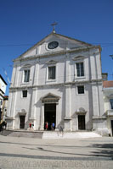In 1565 begon men met de bouw van de kerk en tegen 1573 was het gebouw grotendeels voltooid met uitzondering van het tongewelf dat de architect, Alfonso Álvares, had voorzien.

São Roque

Zo'n tien jaar later besloot men echter om een volledig plat, houten plafond te maken. De bouw van de kerk werd uiteindelijk pas in 1588 afgerond onder leiding van de hofarchitect Filipe Térzi.

Jezuïeten

De kerk werd gebouwd voor de jezuïeten, een erg conservatieve religieuze orde die een sterke greep had op het onderwijs in het land.

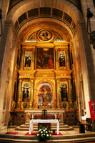De Sint-Rochuskerk is een van de oudste jezuïetenkerken ter wereld en de oudste in Portugal.   
  
In 1759 slaagde de markies van Pombal, de verlichte eerste minister van koning Jozef I erin om de jezuïeten het land uit te drijven en de Sint-Rochuskerk werd overgedragen aan de Santa Casa da Misericórdia, een Portugese liefdadigheidsinstelling.

Het koor

Een weelderige kerk

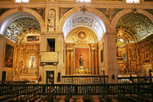Langs de buitenkant ziet de Sint-Rochuskerk er bedrieglijk sober uit; eens je door het centrale portaal stapt word je verwelkomd door een overvloed aan marmeren en vergulde beelden, grote schilderijen, verguld houtsnijwerk, azulejo panelen en kostbare relikwieën.

Zijkapellen

Het houten plafond is rijkelijk beschilderd met religieuze taferelen en trompe l'oeil koepels.

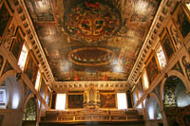De kerk heeft een enkel schip met daarlangs acht kwistig versierde zijkapellen. Het grote altaarstuk in het koor is al even rijkelijk versierd met schilderijen, Corinthische zuilen en vergulde ornamenten.

Het plafond

De meest weelderige kapel is die gewijd aan Johannes de Doper.

Ze werd in [Rome](http://www.aviewoncities.com/nl/rome) gebouwd en over zee naar Lissabon verscheept waar het in 1749 aankwam.

Museum

Vlakbij de ingang is er een klein museum dat gehuisvest is in de voormalige verblijven van de jezuïeten.

Het museum stelt religieuze voorwerpen ten toon uit de zestiende en zeventiende eeuw, waaronder liturgische gewaden en kostbaarheden uit de kapel van Johannes de Doper.